消费品召回计划
生产者名称 | 东莞市领驰豪智能科技有限公司
产品名称 | 领驰豪光疗灯  M13红光美甲光疗机  Sun 19Z手枕美甲灯
品牌 | 领驰豪光疗灯：恩妮诗ANNIES  M13红光美甲光疗机：无  Sun 19Z手枕美甲灯：无
涉及数量 | 领驰豪光疗灯：222台  M13红光美甲光疗机：35台  Sun 19Z手枕美甲灯：360台
型号/规格 | 领驰豪光疗灯：恩妮诗ANNIES  M13红光美甲光疗机：M13  Sun 19Z手枕美甲灯：Sun 19Z
生产起止日期 | 2023.3至今
生产批号/批次 | \
产品描述及外观照片 | 领驰豪光疗灯：（恩妮诗ANNIES）  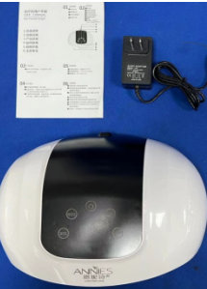  M13红光美甲光疗机  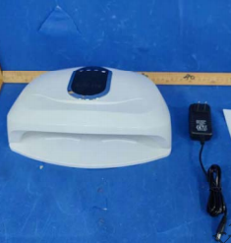  手枕美甲灯：Sun 19Z  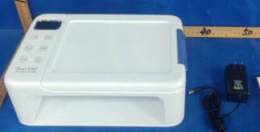
存在的缺陷 | 使用没有过安全认证的非标适配器。产品对触及带电部件的防护、工作温度下的泄漏电流和电气强度、泄漏电流和电气强度以及电气间隙、爬电距离和固体绝缘等不符合GB4706.1-2005要求，存在漏电安全风险。
可能导致的后果 | 存在漏电安全风险。
避免损害发生的应急处置方式 | 停止使用相关产品，并联系企业进行处理。
具体召回措施 | 立即停止销售缺陷产品，并在电商平台发布召回公告，告知消费者具体召回事宜，为购买到缺陷产品的消费者免费更换合格电源适配器。
召回负责机构 | 东莞市领驰豪智能科技有限公司
召回联系方式 | 王苏发18617150158
召回进度安排 | 集中召回安排在2025年4月30日至2025年7月25日
其他需要报告的内容 | 无
其他信息 | 相关用户也可以登录东莞市市场监督管理局网站-重点领域信息公开-质监信息-通知公告栏目，或拨打东莞市市场监督管理局消费品召回工作热线（0769-23109797）了解更多信息。

